basistekst: POLITIEK en .... ik!

Inhoud

Waaraan denk je als je het woord.POLITIEK hoort? 4

Maar wie maakt de wetten? 4

Waarom doen mensen aan politiek? 5

Hoe word je een politicus? 5

Wat is een parlementslid? 5

Wat doe je zoal als parlementslid? 6

Wat is een minister? 6

het verschil tussen minister en parlementslid 7

Hoe wordt een regering gevormd? 7

Hoe worden wetten gemaakt? 8

Hoe is de Europese Unie ontstaan? 9

Maakt de eu wetten voor belgiË? 11

Verordening 11

Richtlijn 11

Wat doet Europa? 12

Opdracht 1: Regels en wetten 13

Opdracht 2: Democratie 13

Opdracht 3: Politieke partijen 13

Opdracht 4: Een parlementslid worden 17

Opdracht 5: Het Belgisch of federaal Parlement 18

Opdracht6: De job van parlementslid 18

Opdracht 7: Wie doet wat? 18

Opdracht 8: Wie kent wie? 19

Opdracht 9: Juist of fout? 19

Opdracht 10: Stemmen 19

Opdracht 11: Coalities vormen 20

Opdracht 12: De weg van de wet 21

opdracht 13: Nog over stemmen 22

opdracht 14: Europa in jouw leven 23

opdracht 1: regels en wetten 26

opdracht 2: democratie 26

Opdracht 3: politieke partijen 26

opdracht 4: een parlementslid worden 27

opdracht 5: het Belgisch of federaal parlement 28

opdracht 6: de job van parlementslid 28

opdracht 7: wie doet wat? 28

opdracht 8: wie kent wie? 28

opdracht 9: juist of fout? 29

opdracht 10: stemmen 29

opdracht 11: coalities vormen 29

opdracht 12: de weg van de wet 29

opdracht 13: nog over stemmen 29

opdracht 14: Europa in jouw leven 30

wedstrijd voor journalisten 31

# Waaraan denk je als je het woord.POLITIEK hoort?

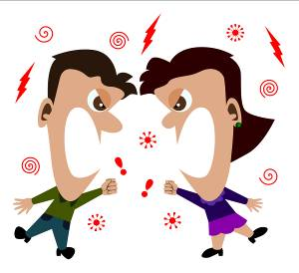Bah niks voor mij ... Ik begrijp dat toch niet ... Allemaal zakkenvullers .... Waarschijnlijk iets in die aard.

En toch is politiek iets dat al heel lang bestaat. Hoe lang? Politiek bestaat al sinds mensen in groep gingen samenleven!

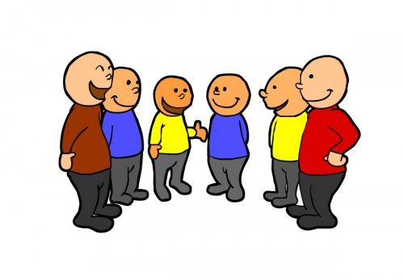

Wanneer mensen in groep samenleven, doen er zich al snel problemen voor. Om deze problemen te voorkomen of op te lossen werden REGELS of WETTEN opgesteld waaraan iedereen zich moet houden. We hebben dus aan … politiek moeten doen! Want zonder wetten kan een maatschappij niet goed werken*.*

**(Ga naar opdracht 1)**

# Maar wie maakt de wetten?

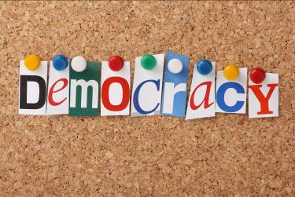Daar bestaan verschillende systemen voor.

Indien 1 persoon beslist over alle wetten, dan noemen we dat systeem een DICTATUUR. Daartegenover staat een ander systeem: de DEMOCRATIE.

In een democratie heeft het volk de macht. Dat woord komt van het Griekse woord “demos”, dat *volk* betekent en het Griekse woord “kratos”, dat *macht* betekent.

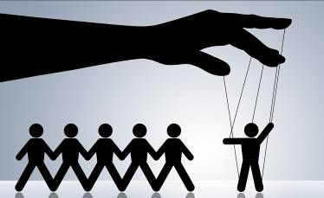Maar omdat we in een maatschappij met teveel mensen samenleven om iedereen te laten mee beslissen, kiest het volk op bepaalde tijdstippen (= verkiezingen) mensen die hen gaan vertegenwoordigen bij het maken van wetten*.*

**(Ga naar opdracht 2)**

# Waarom doen mensen aan politiek?

In het beste geval doen mensen aan politiek als zij zich willen inzetten om de samenleving zo goed mogelijk te regelen.

[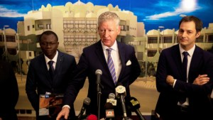](http://www.google.be/url?sa=i&rct=j&q=&esrc=s&source=images&cd=&cad=rja&uact=8&ved=0ahUKEwjgrOOnsf3OAhVJ7hoKHZYnBOAQjRwIBw&url=http%3A%2F%2Fwww.hbvl.be%2Ftag%2Ffederale-regering&psig=AFQjCNGm4vocyloLkm8BFPagySoImeCj2A&ust=1473342086372708)In het slechtste geval omdat ze de macht willen hebben om te beslissen in de plaats van anderen.

Je kan er goed je boterham mee verdienen, maar steenrijk zal je er niet van worden en je moet er hard voor werken.

# 

# Hoe word je een politicus?

Om politicus te worden kies je best eerst EEN POLITIEKE PARTIJ die ideeën verdedigt die het best passen bij jouw ideeën. Indien je geen partij vindt, dan kan je er zelf één oprichten.

**(Ga naar opdracht 3)**

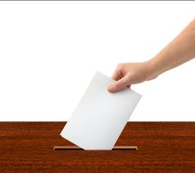In die partij moet je dan bewijzen dat je eigen ideeën hebt, dat je bereid bent die te verdedigen, dat je een goed contact hebt met de mensen om je ideeën te verkondigen en dat je je voor hen wilt inzetten.

Als de partij in jou gelooft (en je bent Belg en 18 jaar), dan geeft ze je een goede plaats op een KIESLIJST.

Je moet je ideeën dus goed verdedigen bij je kiezers, want het zijn zij die uiteindelijk beslissen of ze voor jou willen STEMMEN. Zij kiezen de kandidaat met dezelfde ideeën als zijzelf.

Als voldoende mensen je steunen[1], dan word je verkozen en kan je je werk als politicus beginnen.

# Wat is een parlementslid?

Om parlementslid te worden moet je je kandidaat stellen op een kieslijst en je best doen om verkozen te worden. Je moet je standpunten kenbaar maken, je moet de mensen overtuigen om voor jou te stemmen.

Als je voldoende stemmen gehaald hebt bij die verkiezingen, dan krijg je een zitje in het PARLEMENT: je wordt parlementslid.

**(Ga naar opdracht 4)**

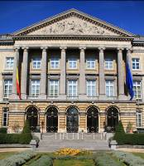Het parlement is een vergadering van mensen uit verschillende partijen die door het volk verkozen werden.

Het Belgisch Parlement[2] telt 2 delen of kamers: de KAMER VAN VOLKSVERTEGENWOORDIGERS waar alle 150 leden rechtstreeks verkozen zijn door het volk en de SENAAT met 60 leden, die men senatoren noemt.

Volksvertegenwoordigers en senatoren zijn dus parlementsleden, zij hebben vaste plaatsen en zitten samen per partij en worden in België verkozen voor 5 jaar.

**(Ga naar opdracht 5)**

# Wat doe je zoal als parlementslid?

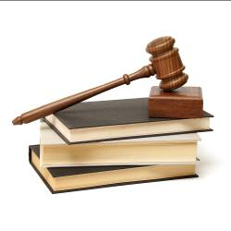Als parlementslid kan je nieuwe WETTEN MAKEN, oude wetten AANPASSEN en VERBETEREN. Daarvoor moet je je goed informeren, naar specialisten ter zake luisteren, grondig discussiëren met anderen die met jou van mening verschillen en tenslotte moet je je mening uiten door te stemmen.

Als parlementslid moet je ook STEMMEN OVER DE BEGROTING. De begroting is de schatting van hoeveel het bestuur van het land zal kosten. Dat is een belangrijke beslissing want het gaat over geld. Dat geld komt uit de belastingen die iedereen moet betalen.

Tenslotte moet je als parlementslid HET WERK VAN DE MINISTERS CONTROLEREN.

**(Ga naar opdracht 6)**

# Wat is een minister?

De ministers moeten ervoor zorgen dat de wetten, die in het parlement gestemd worden, uitgevoerd worden. Dit wil zeggen dat zij de wetten aanvullen met praktische aanwijzingen zodat die wetten kunnen toegepast worden.

Omdat de ministers DE WETTEN UITVOEREN, noemen we hen de uitvoerende macht.

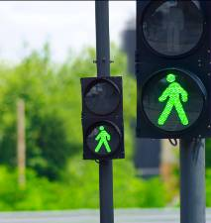**(Ga naar opdracht 7)**

Elke minister houdt zich bezig met een bepaald onderwerp zoals binnenlandse en buitenlandse zaken, verkeer, volksgezondheid, werkgelegenheid, ontwikkelingssamenwerking of justitie.

In totaal zijn er maximum 15 ministers. Samen met de staatssecretarissen vormen zij de Belgische regering. De baas van de ministers en de staatssecretarissen noemt men de Eerste Minister.

**(Ga naar opdracht 8)** 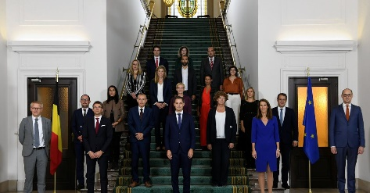

# het verschil tussen minister en parlementslid

De parlementsleden worden VERKOZEN door het volk. De ministers daarentegen worden niet verkozen. Zij worden aangeduid door de meerderheid of de politieke partijen die samen een regering vormen.

Maar dat wil niet zeggen dat de ministers zomaar mogen doen wat ze willen! De parlementsleden stellen vragen aan de ministers om te zien hoe ze hun werk doen en of ze het goed doen. In het Belgisch parlement gebeurt dat elke donderdagnamiddag tijdens het VRAGENUURTJE. Daarom vind je in de Kamer en de Senaat zitjes voorbehouden aan de ministers, ook al werden ze niet verkozen en maken ze dus geen deel uit van het parlement.

**(Ga naar opdracht 9)**

# Hoe wordt een regering gevormd?

Na de verkiezingen worden de stemmen van de kiezers geteld. Een partij die veel stemmen heeft krijgt ook veel zetels in het parlement. Het kan dus zijn dat een partij te weinig stemmen heeft om een zetel te hebben in het parlement.

De partijen tellen hun zetels en zien of ze aan een MEERDERHEID geraken, d.w.z. de helft van de zetels + 1. Meestal komt geen enkele partij aan die meerderheid.   
Waarom is die meerderheid zo belangrijk? Vergeet niet dat parlementsleden ook wetten moeten goed- of afkeuren. Als een wet gestemd wordt, moet minimum de meerderheid akkoord gaan met de wet zodat ze goedgekeurd wordt. Om zeker te zijn dat de wetsvoorstellen van de regerende partijen aanvaard worden, is het beter dat zij een meerderheid hebben in het parlement. Anders kan de oppositie iedere keer de voorstellen van de regerende partijen afkeuren.

**(Ga naar opdracht 10)**

De partijen moeten dus gaan samenwerken. Men noemt dit een COALITIE vormen. Dat doen ze door te gaan kijken over welke punten van hun programma ze het eens zijn. De coalitie, dat is dus de meerderheid.   
Indien de partijen het eens zijn over een gemeenschappelijk programma dan gaan ze op zoek naar bekwame mensen om minister te worden. De ministers worden dus niet verkozen zoals parlementsleden maar gekozen door de partijen van de meerderheid. Elke minister heeft een specialiteit en krijgt medewerkers om hem/haar te helpen.   
De partijen die niet in de coalitie zitten vormen de minderheid of de OPPOSITIE.

**(Ga naar opdracht 11)**

# Hoe worden wetten gemaakt?

Stel: je bent verkozen tot volksvertegenwoordiger. Je hebt EEN GOED IDEE voor een nieuwe wet, bijvoorbeeld een totaal rookverbod in de cafés.

Zo gauw je verkozen bent, ga je aan de slag. Je stelt een tekst op waarin je je VOORSTEL duidelijk formuleert[3]. Je gaat op zoek naar mensen die dat ook een goed idee vinden en die zich samen met jou willen inzetten om er een wet van te maken.

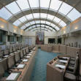Je legt de tekst voor aan de voorzitter van het parlement. Die geeft jouw tekst door aan een COMMISSIE. Er bestaan verschillende commissies. In ons voorbeeld gaat het over de commissie gezondheid.

In een commissie zitten ongeveer 17 volksvertegenwoordigers van alle partijen die heel aandachtig jouw tekst gaan BESPREKEN. Ze nodigen SPECIALISTEN uit om alle aspecten van het probleem te kennen. In ons geval zouden cafébazen, kelners, dokters, vertegenwoordigers van de tabaksindustrie en verbruikersorganisaties uitgenodigd worden.

Na al die discussies en nieuwe informatie zou men de tekst kunnen aanpassen of amenderen. Voor ons voorbeeld zou men kunnen voorstellen het rookverbod in de cafés enkel in te voeren tot 22.00u en nadien mag de cafébaas beslissen of zijn café een rokerscafé wordt of niet.

[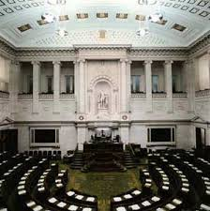](http://images.google.be/imgres?imgurl=http://www.edubron.be/images/ua/container209/kamer.jpg&imgrefurl=http://www.edubron.be/main.aspx%3Fc%3D*IBD%26n%3D4711%26p%3Dtrue&usg=__6y_7WDrHRqmKQRW9Q1s9ta8mpVw=&h=302&w=300&sz=19&hl=nl&start=4&tbnid=RhjofwcCyYxh6M:&tbnh=116&tbnw=115&prev=/images%3Fq%3Dfederaal%2Bparlement%26gbv%3D2%26hl%3Dnl%26sa%3DG)Na de eventuele aanpassingen of amendementen, gaan de leden van de commissie dan over jouw tekst STEMMEN.

Indien een MEERDERHEID met jouw tekst akkoord gaat, wordt hij voorgelegd aan de VOLLEDIGE VERGADERING (of plenaire vergadering) van de volksvertegenwoordigers die hem nogmaals zullen bespreken en erover stemmen.

Als je tekst een MEERDERHEID heeft, wordt hij ONDERTEKEND DOOR DE KONING en verschijnt hij in het STAATSBLAD (op internet), 10 dagen nadien is jouw tekst een wet!

**(Ga naar opdracht 12 en 13)**

# Hoe is de Europese Unie ontstaan?

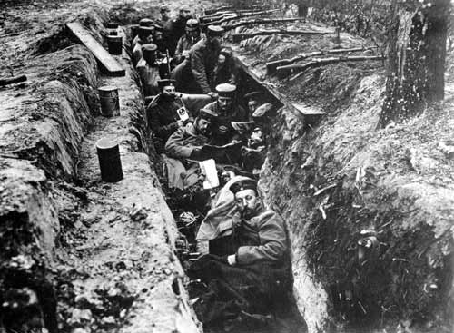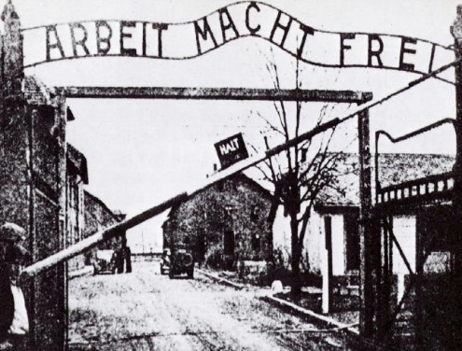

WOI 1914-1918 WOII 1939-1945

Twee verwoestende oorlogen hebben de 20ste eeuw getekend. Frankrijk en Duitsland stonden twee maal tegenover elkaar.

Na WOII stelden een aantal Duitse en Franse politici zich de vraag hoe een nieuwe oorlog in Europa kon voorkomen worden, want Europa was één grote puinhoop!   
De industrie, de dienstensector, het wegennet, de steden, alles was vernield. Economisch, sociaal en moreel zat Europa aan de grond. De idee ontstond om door economische samenwerking een ***vredig en rijk*** Europa op de wereldkaart te zetten.

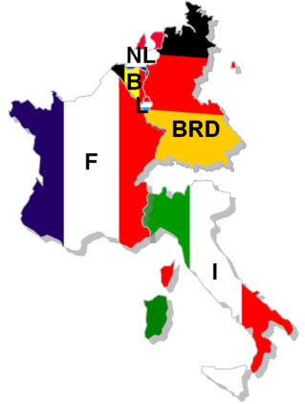Vanuit die gedachte werd in 1952 de EGKS opgericht: de Europese Gemeenschap van Kolen en Staal, opgericht door 6 landen   
België, Duitsland, Frankrijk, Luxemburg, Nederland en West-Duitsland.

60 jaar later is de EGKS met 6 landen uitgegroeid tot de EUROPESE UNIE met 28 landen.

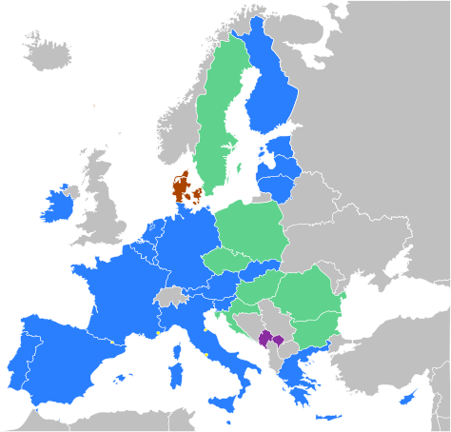 Kaart van de Europese Unie

   Eurozone (17) landen met euromunt

   EU-lidstaten die euro misschien nog gaan invoeren

   EU-lidstaten die euro wellicht niet gaan invoeren

   Gebieden buiten de EU die de euro gebruiken zonder een overeenkomst met de EU

# Maakt de eu wetten voor belgiË?

Niet echt!! De Europese Unie legt de burgers op een onrechtstreekse manier wetten op. De “wetten” die de Europese Unie maakt zijn niet zomaar van toepassing op de burgers.  
De wetten worden in iedere lidstaat omgezet in een nationale wet. Die nationale wet moet gestemd worden door het parlement van die lidstaat.

## Verordening

Een "verordening" is een bindend besluit dat in de hele EU van toepassing is.  
Dit lijkt het meest op wat wij een wet noemen. De Europese Unie zegt hoe het moet. Het parlement van België moet zo’n verordening kopiëren.

Zo heeft de EU de benamingen van landbouwproducten uit bepaalde streken, zoals Herve kaas, met een verordening beschermd

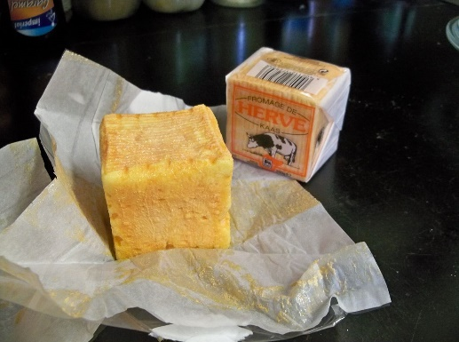  
"Fromage de Herve" by Marianne Casamance - Eigen werk. Licensed under CC BY-SA 3.0 via Wikimedia Commons

## Richtlijn

Een "richtlijn" is een wettelijk besluit dat een bepaald doel vastlegt dat alle EU-landen moeten bereiken. Maar zij mogen zelf bepalen hoe zij dat doen: welke wetten ze hiervoor gaan maken, welke investeringen ze gaan doen, …

Een voorbeeld hiervan is de richtlijn over de luchtkwaliteit. Europa legt op hoe hoog de gemeten waarde van een bepaalde stof mag zijn.   
De landen kiezen zelf hoe ze dit willen bereiken. Zo kan een land bijvoorbeeld beslissen dat voertuigen filters in hun uitlaat moeten hebben en/of dat bedrijven strengere lozingsnormen krijgen en/of dat een land meer investeert in openbaar vervoer…

# Wat doet Europa?

# Opdracht 1: Regels en wetten

Vanaf nu werken jullie samen in deze groep. Om alles vlot te laten verlopen stellen jullie **2 regels** op waaraan iedereen in de groep zich vanaf nu gaat houden.

* + Regel 1: _________________________________________________________________  
    ________________________________________________________________________________________________________________________________________________
  + Regel 2: _________________________________________________________________  
    ________________________________________________________________________________________________________________________________________________

# Opdracht 2: Democratie

Leg met je eigen woorden uit **waarom** deze tekening **een democratie** voorstelt. Schrijf je tekst in de tekstballonnen.



© Kroll

# Opdracht 3: Politieke partijen

De onderstaande tabel is helemaal **fout**!

|  |  |  |
| --- | --- | --- |
| **PARTIJ** | **VOLLEDIGE NAAM** | **1 BELANGRIJK PARTIJPUNT** |
|  | Vlaams Belang | Respect voor de omgeving zodat we voor lange tijd een gezond milieu hebben. |
|  | Vlaamse liberalen en democraten | Een samenleving op mensenmaat en een betrouwbare overheid. |
|  | Christen-Democratisch en Vlaams | De toekomst is sociaal. We willen samenleven in plaats van de concurrentie van allen tegen allen. |
|  | Nieuw-Vlaamse Alliantie | Mensen moeten zelf keuzes maken in hun leven zonder dat de overheid er zich mee bemoeit. |
|  | Partij van de Arbeid van België | Iedereen verdient gelijke kansen, wie het meest verdient, betaalt het meest. |
|  | Vooruit! | Het eigen volk moet eerst komen. |
|  | Groen! | Alles in België heeft met taal te maken. Daarom meer taken voor Vlaanderen en Wallonië. |

Vul deze tabel nu **correct** in!

|  |  |  |
| --- | --- | --- |
| **PARTIJ** | **VOLLEDIGE NAAM** | **1 BELANGRIJK PARTIJPUNT** |
|  |  |  |
|  |  |  |
|  |  |  |
|  |  |  |
|  |  |  |
|  |  |  |
|  |  |  |

Rood, blauw, geel, … allemaal kleurtjes! **Schrijf de naam van de partijen** [](http://commons.wikimedia.org/wiki/File:VBLogo001.jpg)**naast** **de juiste 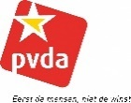kleur**.

[](http://www.ps.be/)[](http://upload.wikimedia.org/wikipedia/commons/3/34/Logo_Mouvement_R%C3%A9formateur.jpg)[](http://upload.wikimedia.org/wikipedia/en/2/20/Logo-cdh.png)[](http://commons.wikimedia.org/wiki/File:Nva.png)  
[](http://upload.wikimedia.org/wikipedia/commons/9/97/Ecolo_Logo.svg)

|  |  |  |  |
| --- | --- | --- | --- |
| **FR PARTIJEN** | **KLEUREN** | | **NL PARTIJEN** |
|  |  | |  |
|  |  | |  |
|  |  |  |  |
|  |  | |  |
|  |  | |  |
|  |  | |  |

Sommige partijen hebben dezelfde kleur omdat ze gelijkaardige ideeën hebben. Wat betekenen die kleuren? _______________________________________________________________________  
_______________________________________________________________________________

Staat er naast elke kleur een Franstalige en een Nederlandstalige partij? Waarom (niet)? ________

# Opdracht 4: Een parlementslid worden

Deze foto’s hernemen de verschillende stappen die een politicus moet ondernemen vooraleer hij parlementslid wordt.

Van politicus naar parlementslid: schrijf naast de foto over welke stap het gaat.

|  |  |
| --- | --- |
| **FOTO/STAP** | **JOUW UITLEG** |
|  |  |
|  |  |
|  |  |
|  |  |

# Opdracht 5: Het Belgisch of federaal Parlement

Deze tekening stelt het Belgisch of Federaal parlement voor.

Schrijf de volgende woorden op de juiste plaats in de tekening : **Parlement** – **Kamer** – **Senaat**

# 

# Opdracht6: De job van parlementslid

.Weet je nog wat de taken zijn van een parlementslid? Vul de volgende zinnen aan met het juiste werkwoord.

De parlementsleden …………………………….. nieuwe **wetten**, …………………….. de oude wetten ……………………………. of ………………………………….ze.

De parlementsleden …………………………………………………………….de **begroting**.

De parlementsleden …………………………………………………………… de **ministers**.

# Opdracht 7: Wie doet wat?

Kies één van deze 2 zinnen om de onderstaande zinnen te vervolledigen:

... **dat doet een minister uit de regering**.

... **dat doet het parlement**.

Er wordt een nieuwe wet gestemd die voorziet dat auto’s vanaf nu maar 30km/u mogen rijden in de buurt van scholen, …………………………………………………………………………………………………………

Er wordt bepaald hoe die zone 30 wordt vastgelegd, welke verkeerspalen gemaakt worden en waar ze gezet worden, ………………………………………………………………………………………………………….

# Opdracht 8: Wie kent wie?

Kennen jullie de naam van een Belgische minister? Geef zijn naam.

_____________________________________________________________________________

Wie is onze huidige Eerste minister?

_____________________________________________________________________________

# Opdracht 9: Juist of fout?

Zet een kruisje naast het juiste antwoord.

|  |  |  |
| --- | --- | --- |
| **.** | JUIST | FOUT |
| 1. Een minister wordt verkozen door het volk. |  |  |
| 2. Een parlementslid wordt verkozen door het volk. |  |  |
| 3. De ministers controleren het parlement. |  |  |
| 4. Het parlement controleert de ministers. |  |  |

# Opdracht 10: Stemmen

Stel dat jullie in de klas stemmen:

Hoeveel leerlingen telt de klas? ……………………………………………….………

Vanaf hoeveel stemmen is er een meerderheid? ……………………………………

En in het Belgisch parlement?

In de Kamer ? …………………………………………………………………………….

In de Senaat? …………………………………………………………………………….

# Opdracht 11: Coalities vormen

Stel, we hebben een parlement met 100 plaatsen. Bij de verkiezingen hebben 4 partijen voldoende stemmen behaald om zetels (of verkozenen) te hebben in het parlement.

De partij PAF won 26 zetels

De partij BLURP won 25 zetels

De partij WIZZ won 19 zetels

De partij GLAP won 30 zetels

We weten dat de partij GLAP nooit of te nooit zal samenwerken met de partij PAF.

Welke coalities kunnen er dan gevormd worden? (Er zijn 4 coalities mogelijk.)

…………………………………………………………………………………………………….

…………………………………………………………………………………………………….

…………………………………………………………………………………………………….

…………………………………………………………………………………………………….

# Opdracht 12: De weg van de wet

Hoe komt een wet tot stand? Zet de letters van de foto’s in de volgorde waarin een wet tot stand komt.

|  |  |  |  |  |  |
| --- | --- | --- | --- | --- | --- |
| 1 | 2 | 3 | 4 | 5 | 6 |
|  |  |  |  |  |  |



(A) De tekst wordt met specialisten besproken in de commissie.

(B) De tekst wordt terug besproken maar deze keer in de plenaire vergadering en er wordt over gestemd. Indien er een meerderheid voor is, wordt de tekst een wet.

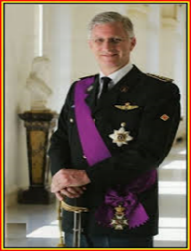(C) De nieuwe wet wordt door de koning ondertekend.

(D) De volksvertegenwoordiger heeft een goed idee voor een nieuwe wet en zet dat idee om in een tekst.

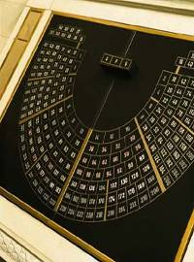

(E) De tekst wordt eventueel aangepast en er wordt over gestemd in de commissie.

(F) De nieuwe wet verschijnt in het Staatsblad.

# opdracht 13: Nog over stemmen

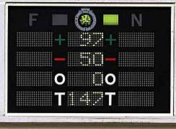Geef uitleg bij de cijfers van dit stembord van het Federaal Parlement door de tekst aan te vullen.

“Op een totaal van ……………….. parlementsleden, stemden er ………………. voor, ………………………. stemden tegen en …………………….. stemde(n) niet of onthielden zich (*zich onthouden* *= niet stemmen*).”

# opdracht 14: Europa in jouw leven

Aan de linker kant vind je een aantal dingen die je dagelijks doet.   
Verbind de tekst met één van de pictogrammen. Eén pictogram kan meerdere pijlen ontvangen.

Vanaf 2009 verbiedt Europa volledig het testen van cosmetica op dieren. Ook de samenstelling van de **cosmeticaproducten** moet vermeld worden.

**Grote voertuigen** met een dieselmotor moeten voldoen aan de Euro 6 norm.

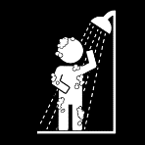

7u00

Europa heeft een systeem opgelegd om de versheid van **eieren** te kunnen nagaan. Elk ei krijgt een code. (0 = bio-ei; 1 = ei van kip met vrije uitloop; 2 = scharrelei en 3= ei uit legbatterij), daarna volgt de code van het land van herkomst (bv. BE = België; en tot slot het registratienummer van de producent.

De EU ziet erop toe dat het de termen “light” of “0% vet” niet zomaar op elk product komen, ik kan dus weten of mijn **yoghurt** light is of niet.



7u30



8u

Sinds 1 januari 2002 kan je in heel wat landen met de   
**€** betalen.

De grootte van de **speeltjes** in de eitjes is ook geregeld door Europa.





De kwaliteit van het **water** moet voldoen aan Europese kwaliteitsnormen.

16u30



Bij aankoop van een nieuw elektrisch apparaat geeft een Europees label de energie-efficiëntie weer van het toestel.

18u30



Alle providers van **mobiele telefonie** moeten hun klanten sinds 1 maart 2010 een waarschuwing geven, zodra de telefoonrekening te hoog oploopt.

20u30

Pictogrammen komen van de site [www.sclera;be](http://www.sclera;be)

WEDSTRIJD VOOR JOURNALISTEN

Wil je **journalist** worden **in het** **federaal parlement**, dan moet je slagen voor de volgende wedstrijd. Als je een minimum van 6/8 behaalt, krijg je het **DIPLOMA VAN JOURNALIST**.

Welke letter maakt de zin volledig? Schrijf de juiste letter in het laatste vakje.

|  |  |  |
| --- | --- | --- |
| ZIN | A – B – C | **?** |
| In een democratie worden de wetten gemaakt … | A. door het volk.  B. door de machtigste mensen.  C. door vertegenwoordigers verkozen door het volk. |  |
| Een politieke partij is … | A. een groep mensen die de maatschappij wil  verbeteren.  B. een groep ministers.  C. een plaats waar parlementsleden samenkomen. |  |
| Een parlementslid wordt verkozen … | A. door de voorzitters van de politieke partijen.  B. door mensen die op hem/haar hebben gestemd  tijdens de verkiezingen.  C. door de ministers in de regering. |  |
| Een parlement is een plaats … | A. waar de ministers vergaderen.  B. waar men mensen straft die de wetten niet  respecteren.  C. waar de vertegenwoordigers van het volk wetten  maken. |  |
| In de plenaire vergadering vergaderen … | A. de parlementsleden allemaal samen.  B. de parlementsleden in kleine groepjes.  C. de secretarissen van het parlement. |  |
| Een commissie is een zaal waar … | A. de ministers de regering samenstellen.  B. een groep parlementsleden een wetsvoorstel  bespreekt.  C. de politiecommissarissen de verdachten  ondervragen. |  |
| Een minister moet … | A. wetten stemmen in het parlement.  B. het werk van het parlement controleren.  C. de wetten uitvoeren. |  |
| Een parlementslid mag … | A. wetten voorstellen.  B. de wetten laten toepassen.  C. alleen over een wet beslissen. |  |

Correctiesleutel

# opdracht 1: regels en wetten

Let erop dat de regels zinnig en uitvoerbaar zijn.

# opdracht 2: democratie

Eerste tekstballon: stemmen, burgers kiezen (of iets van die strekking).

Tweede tekstballon: de kandidaten krijgen de stemmen, …

Derde tekstballon: de verkozenen zetelen in het parlement

# Opdracht 3: politieke partijen

|  |  |  |
| --- | --- | --- |
| PARTIJ | VOLLEDIGE NAAM | 1 BELANGRIJK PARTIJPUNT |
|  | Christen-Democratisch en Vlaams | Een samenleving op mensenmaat en een betrouwbare overheid. |
|  | Groen | Respect voor de omgeving zodat we voor lange tijd een gezond milieu hebben. |
|  | Vooruit | Iedereen verdient gelijke kansen. Wie het meest verdient, betaalt het meest. |
|  | Vlaams belang | Het eigen volk moet eerst komen. |
|  | Vlaamse liberalen en democraten | Mensen moeten zelf keuzes maken in hun leven, zonder dat de overheid er zich mee bemoeit. |
|  | Nieuw-Vlaamse Alliantie | Alles in België heeft met taal te maken. Daarom meer taken voor Vlaanderen en Wallonië. |
|  | Partij van de Arbeid van België | De toekomst is sociaal. We willen samenleven in plaats van de concurrentie van allen tegen allen. |

|  |  |  |  |
| --- | --- | --- | --- |
| FR PARTIJEN | KLEUREN | | NL PARTIJEN |
| [Page d'accueil - Parti Socialiste](http://www.ps.be/) |  | |  |
|  |  | |  |
|  |  |  |  |
|  |  | |  |
|  |  | |  |
|  |  | |  |

Tot in de jaren 60-70 bestonden er enkel unitaire partijen. Er bestond één enkel socialistische partij, één enkele liberale partij en één enkele Katholieke partij voor het hele land. Met de federalisering van de Belgische staat (het opdelen in gemeenschappen en gewesten), hebben de drie traditionele partijen zich opgesplitst in een Franstalige en een Nederlandstalige partij. Nu spreken we dus van gewestelijke partijen. Zo heb je bijvoorbeeld aan Nederlandstalige kant open VLD en aan Franstalige kant MR. Nadien zijn er andere partijen bijgekomen zoals écolo-Groen, de NVA, het Vlaams Belang en het FDF. Vandaag zetelen enkel Groen en écolo samen in het Parlement (ze vormen één enkele politieke groep in het Parlement).

Traditioneel is rood de kleur van de linkse partijen, blauw van de rechtse partijen en oranje van de centrumpartijen. Algemeen nemen we aan dat rood voor een sociale partij staat die zich vooral wil inzetten voor het welzijn van elke burger. Blauw is het symbool van de liberale partij die zo weinig mogelijk financiële inmenging wil van de overheid. Geel en zwart zijn de kleuren van de Vlaamse vlag. En het paars werd waarschijnlijk gekozen omdat het een mix is van blauw en rood, van socialistische en liberale ideeën.

# opdracht 4: een parlementslid worden

Belg zijn

Campagne voeren

Voldoende stemmen halen bij verkiezingen

Zetelen in het parlement

# opdracht 5: het Belgisch of federaal parlement

FEDERAAL PARLEMENT

KAMER

SENAAT

# 

# opdracht 6: de job van parlementslid

De parlementsleden **maken** nieuwe wetten, **passen** de oude wetten **aan** of **verbeteren** ze.

De parlementsleden **stemmen of keuren** de begroting **goed**.

De parlementsleden **controleren** de ministers.

# opdracht 7: wie doet wat?

Er wordt een nieuwe wet gestemd die voorziet dat auto’s vanaf nu maar 30km/u mogen rijden in de buurt van scholen: **dat doet het parlement**.

Er wordt bepaald hoe die zone 30 wordt vastgelegd, welke verkeerspalen gemaakt worden en waar ze gezet worden: **dat doet een minister uit de regering**.

# opdracht 8: wie kent wie?

Klik op de volgende link voor een volledig overzicht van de ministers en de staatssecretarissen.

[www.belgium.be/nl/over_belgie/overheid/federale_overheid/federale_regering/samenstelling_regering/](http://www.belgium.be/nl/over_belgie/overheid/federale_overheid/federale_regering/samenstelling_regering/)

# opdracht 9: juist of fout?

|  |  |  |
| --- | --- | --- |
| **.** | JUIST | FOUT |
| 1. Een minister wordt verkozen door het volk. |  | X |
| 2. Een parlementslid wordt verkozen door het volk. | X |  |
| 3. De ministers controleren het parlement. |  | X |
| 4. Het parlement controleert de ministers. | X |  |

# opdracht 10: stemmen

In de **Kamer** is er een meerderheid **vanaf 76 stemmen**.

In de **Senaat** is er een meerderheid **vanaf 31 stemmen**.

# opdracht 11: coalities vormen

PAF – BLURP

BLURP – GLAP

BLURP – WIZZ – GLAP

PAF – BLURP – WIZZ

# opdracht 12: de weg van de wet

|  |  |  |  |  |  |
| --- | --- | --- | --- | --- | --- |
| 1 | 2 | 3 | 4 | 5 | 6 |
| D | A | E | B | C | F |

# opdracht 13: nog over stemmen

Op een totaal van **147** parlementsleden, stemden **97** voor, **50** stemden tegen en **0** stemde(n) niet of

onthielden zich.

# opdracht 14: Europa in jouw leven

Aan de linker kant vind je een aantal dingen die je dagelijks doet.   
Verbind de tekst met één van de pictogrammen. Eén pictogram kan meerdere pijlen ontvangen.

Vanaf 2009 verbiedt Europa volledig het testen van cosmetica op dieren. Ook de samenstelling van de **cosmeticaproducten** moet vermeld worden.

**Grote voertuigen** met een dieselmotor moeten voldoen aan de Euro 6 norm.



7u00

Europa heeft een systeem opgelegd om de versheid van **eieren** te kunnen nagaan. Elk ei krijgt een code. (0 = bio-ei; 1 = ei van kip met vrije uitloop; 2 = scharrelei en 3= ei uit legbatterij), daarna volgt de code van het land van herkomst (bv. BE = België; en tot slot het registratienummer van de producent.



De EU ziet erop toe dat het de termen “light” of “0% vet” niet zomaar op elk product komen, ik kan dus weten of mijn **yoghurt** light is of niet.

7u30



8u

Sinds 1 januari 2002 kan je in heel wat landen met de   
**€** betalen.

De grootte van de **speeltjes** in de eitjes is ook geregeld door Europa.





16u30

De kwaliteit van het **water** moet voldoen aan Europese kwaliteitsnormen.



18u30

Bij aankoop van een nieuw elektrisch apparaat geeft een Europees label de energie-efficiëntie weer van het toestel.



20u30

Alle providers van **mobiele telefonie** moeten hun klanten sinds 1 maart 2010 een waarschuwing geven, zodra de telefoonrekening te hoog oploopt.

Pictogrammen komen van de site [www.sclera;be](http://www.sclera;be)

# wedstrijd voor journalisten

|  |  |  |
| --- | --- | --- |
| ZIN | A – B – C | **?** |
| In een democratie worden de wetten gemaakt … | A. door het volk.  B. door de machtigste mensen.  C. door vertegenwoordigers verkozen door het volk. | C |
| Een politieke partij is … | A. een groep mensen die de maatschappij wil  verbeteren.  B. een groep ministers.  C. een plaats waar parlementsleden samenkomen. | A |
| Een parlementslid wordt verkozen … | A. door de voorzitters van de politieke partijen.  B. door mensen die op hem/haar hebben gestemd tijdens de verkiezingen.  C. door de ministers in de regering. | B |
| Een parlement is een plaats … | A. waar de ministers vergaderen.  B. waar men mensen straft die de wetten niet  respecteren.  C. waar de vertegenwoordigers van het volk wetten  maken. | C |
| In de plenaire vergadering vergaderen … | A. de parlementsleden allemaal samen.  B. de parlementsleden in kleine groepjes.  C. de secretarissen van het parlement. | A |
| Een commissie is een zaal waar … | A. de ministers de regering samenstellen.  B. een groep parlementsleden een wetsvoorstel  bespreekt.  C. de politiecommissarissen de verdachten  ondervragen. | B |
| Een minister moet … | A. wetten stemmen in het parlement.  B. het werk van het parlement controleren.  C. de wetten uitvoeren. | C |
| Een parlementslid mag … | A. wetten voorstellen.  B. de wetten laten toepassen.  C. alleen over een wet beslissen. | A |



journalist

Datum

Handtekening

dit diploma wordt toegekend aan:

[Typ hier de naam van de leerling]

uit waardering voor:

Je behaalde minimum 6/8 in de wedstrijd voor journalisten. De wereld van de politiek heeft voor jou geen geheimen meer. In samenwerking met BELvue kan je nu als een échte reporter aan de slag in het parlement. Proficiat!



**diploma van**



1. Men zegt : “… je een mandaat geven …”.
2. Ook Federaal parlement genoemd
3. Zo’n tekst noemt men een “wetsvoorstel”.